Chuyển các sản phẩm băng tải về theo đúng từng danh mục sản phẩm:
- Đăng nhập vào tài khoản quản trị website -> Sản phẩm -> Tất cả sản phẩm
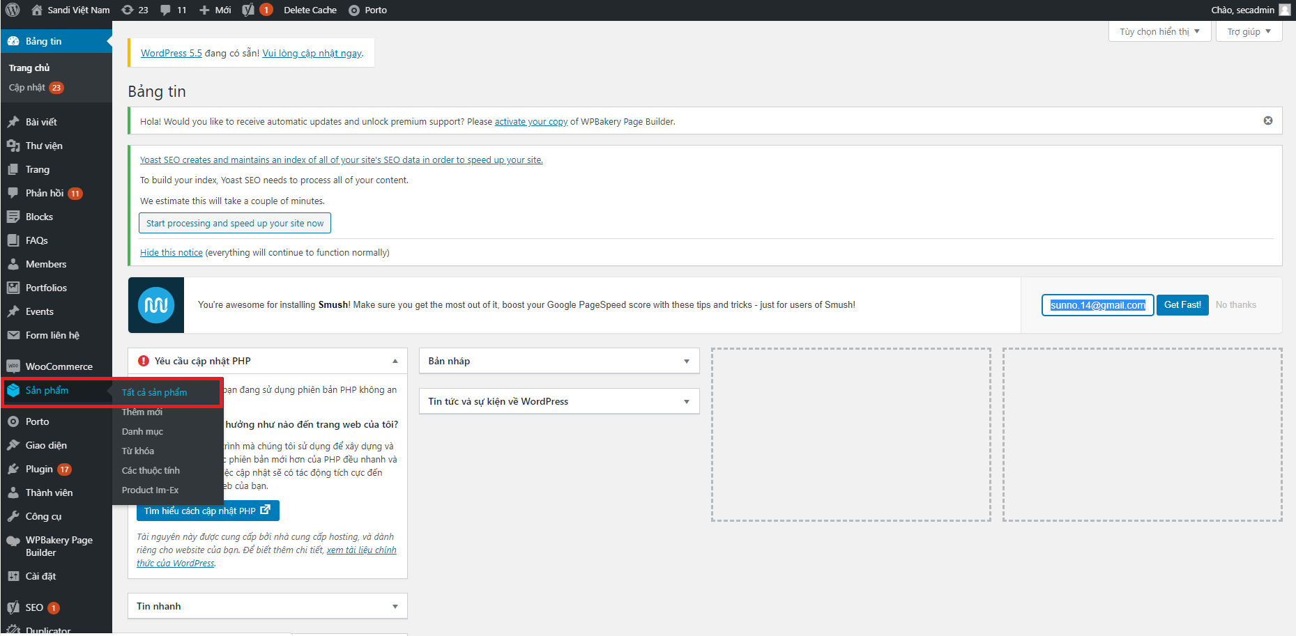
- Bấm vào ô tìm kiếm -> gõ băng tải -> chọn tìm sản phẩm
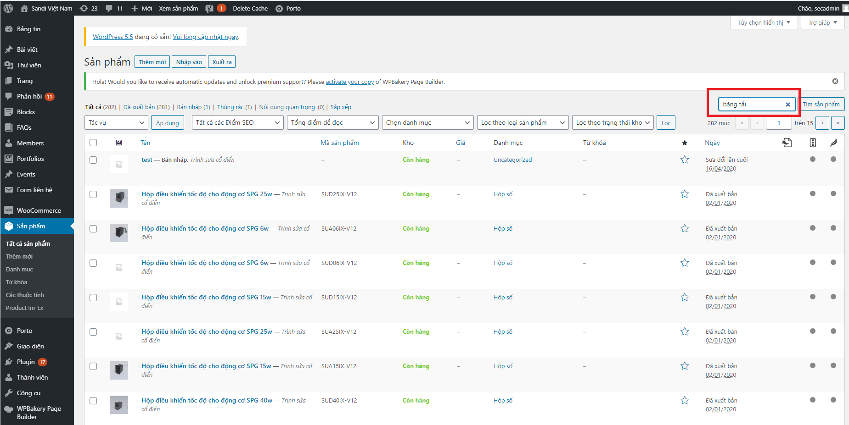
- Bấm vào chỉnh sửa của từng sản phẩm
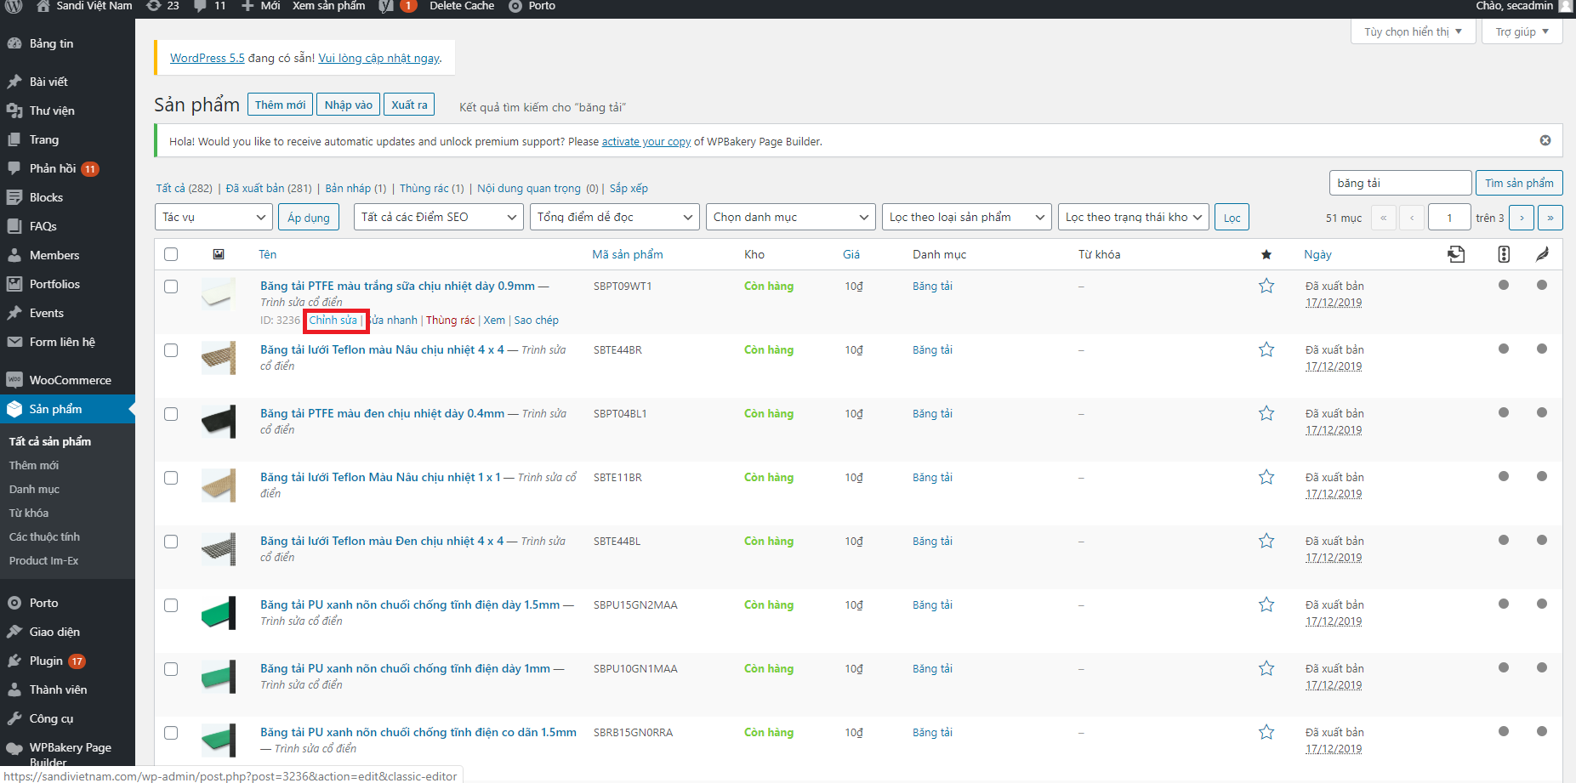
- Lựa chọn danh mục theo đúng sản phẩm (ví dụ: băng tải pvc thì sẽ chọn danh mục băng tải pvc) -> sau đó bấm cập nhật. Làm lần lượt tới khi hết sản phẩm.
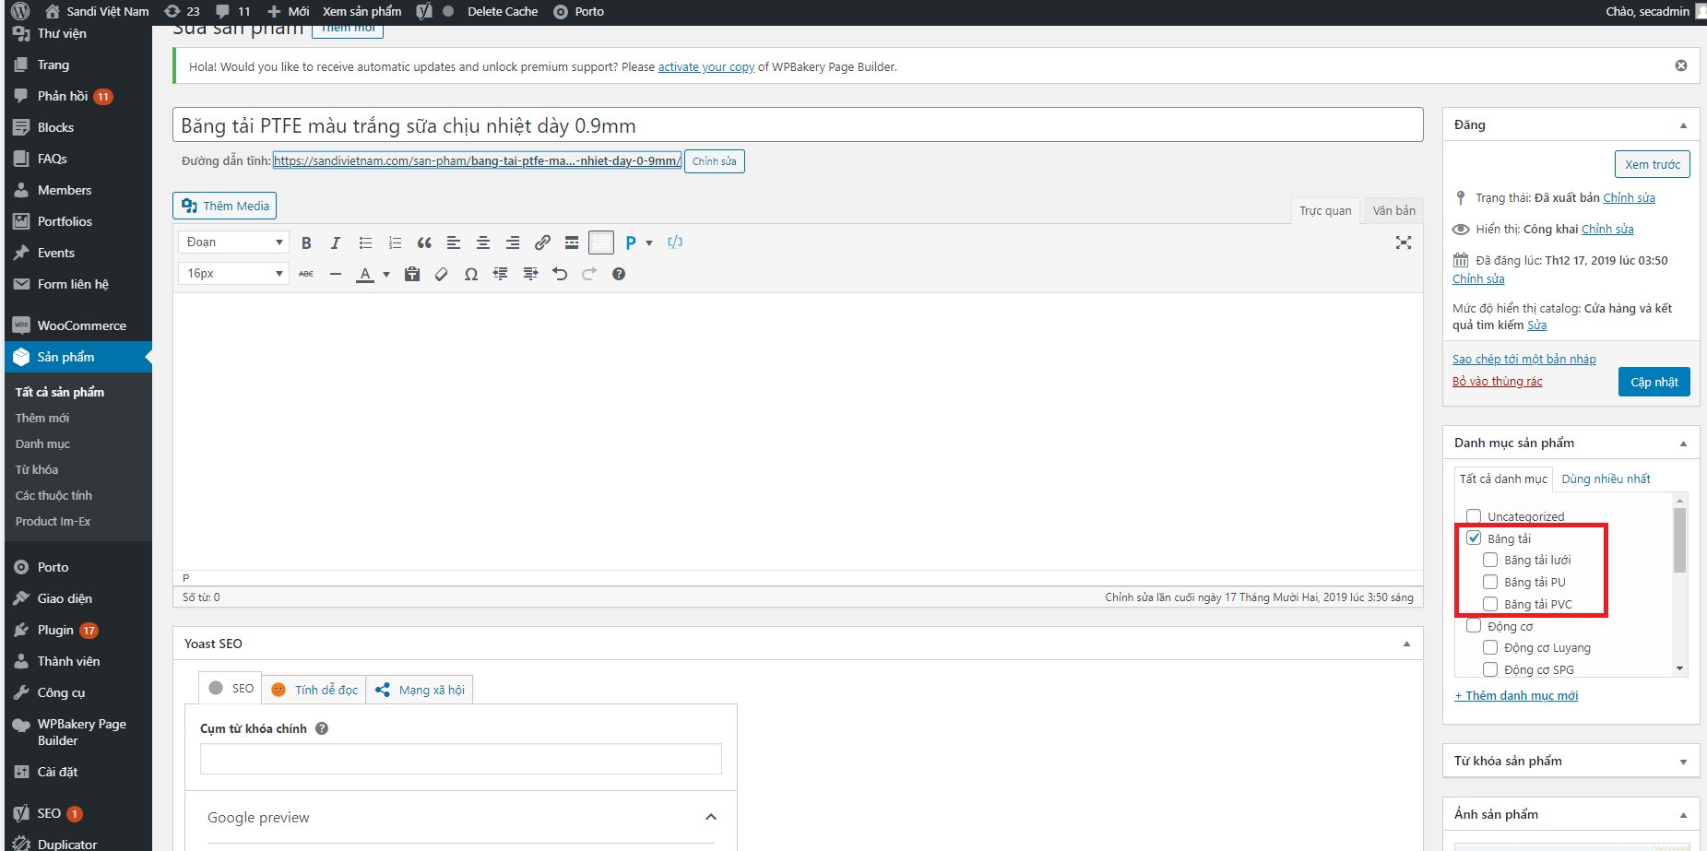
- Ngoài ra còn 1 số sản phẩm bị thiếu ảnh đại diện, cũng sửa thêm đầy đủ ảnh đại diện
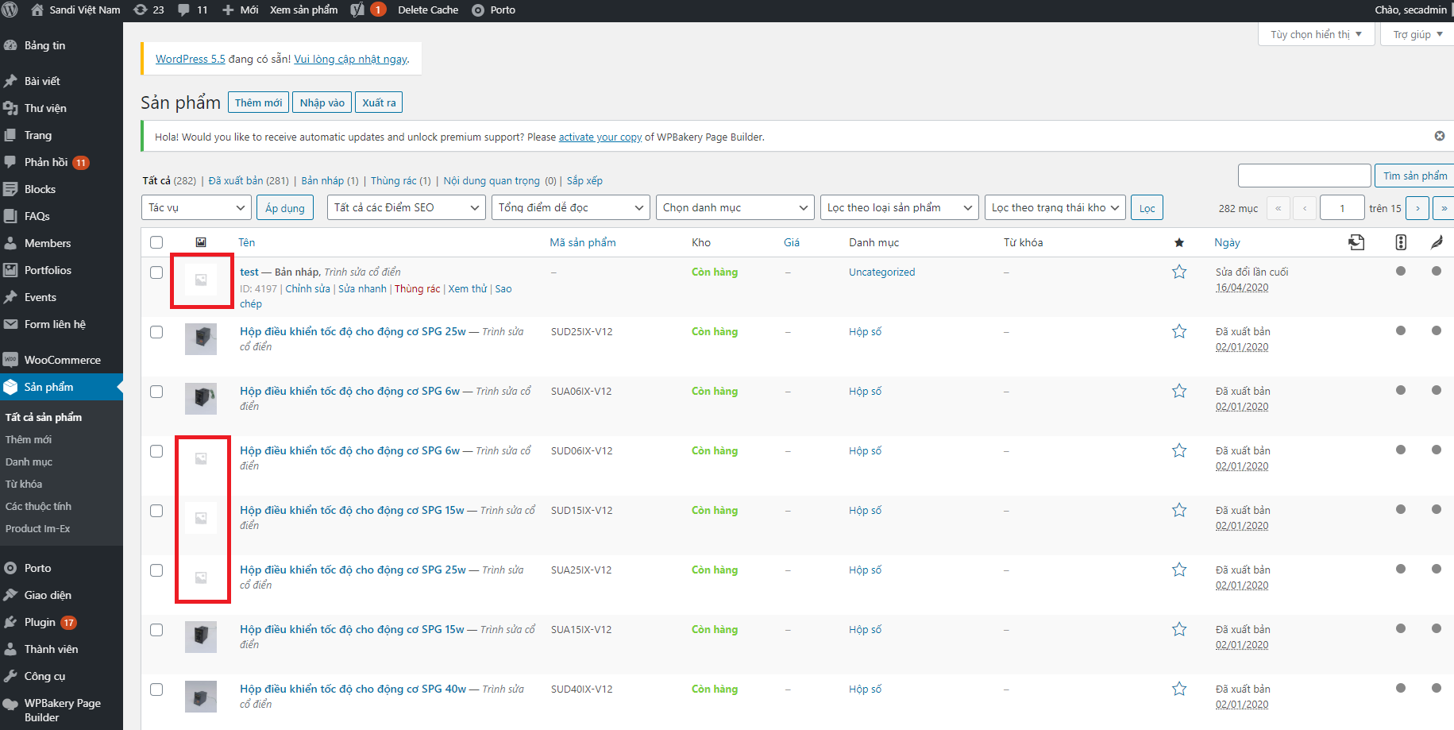
Để thêm ảnh: Bấm vào chỉnh sửa -> chọn Thiết lập ảnh sản phẩm -> Tải ảnh lên và bấm cập nhật.
